深圳市星漪科技有限公司

1.公司概况
注册地址：深圳市南山区西丽街道松坪山社区朗山路 11 号同方信息港 E 座 502
注册资金：63.2472 万元人民币（实缴 52.1922 万元)
营业执照的营业范围：软件开发；软件销售；工业互联网数据服务；数据处理服务；数据处理和存储支持服务；技术服务、技术开发、技术咨询、技术交流、技术转让、技术推广；信息系统集成服务；计算机系统服务；企业管理咨询；计算机软硬件及辅助设备批发；计算机软硬件及辅助设备零售；互联网销售（除销售需要许可的商品）；货物进出口；技术进出口。
核心产品：FlowyAIPC 云端 SaaS 智能体、Ripple AIPC 一体机、定制私有化全栈智能体
品牌定位：Rippex 星漪 AI 是深圳本土自研算法、软硬一体的中小 B 端 AI 智能营销与私有化智能体服务商，依托网信备案 FlowAIPC 算法，区别于外接大模型 API 的同行，聚焦家居、教培、工业、财税四大领域，依托三级关键词优化方案帮企业在主流 AI 平台排名置顶获客；主打平价 AIPC 硬件产品，打造高性价比本地私有化 AI 工作站，秉持自研可控、数据本地化、低成本获客的品牌理念，标语为 “用端侧 AI 智能体，抢占 AI 搜索新流量”，并按营收分层：小微商家用 SaaS 套餐、连锁品牌配 AIPC 一体机、全国工厂定制私有化智能体。
官网：https://flowyaipc.cn
公众号：微信搜索“FlowyAIPC”

2.产品类型
SaaS 云端营销智能体（对标文档 AI 搜索 TOP3 优化，主力获客产品）细分 2 档：（1）标准版：品牌词 + 地域词双维度优化，适配区域中小商家（雅思培训机构、本地建材门店）；（2）全案版：品牌词 + 地域词 + 全国通用词全覆盖，适配全国型制造品牌（轴承、照明、木门厂商），接入豆包、DeepSeek、文心一言全 AI 搜索端口，实现搜索结果 TOP3 置顶。
Ripple AIPC 一体机智能体（硬件 + 软件一体化私有化产品）端侧本地部署硬件智能体，预装各行业成熟 Agent 知识库，企业本地私有化运行，数据不出本地服务器，主打工业、财税、连锁品牌全场景落地，36 氪 2026 端侧 AI 行业专题收录产品
私有化定制智能体（大型品牌专属开发）按需定制全行业私有知识库、专属语义模型、全渠道 AI 搜索优化，适配跨区域龙头工厂、全国连锁教培品牌，可对接企业 ERP、进销存系统。

3.售价情况
SaaS 标准版（品牌 + 地域词）:售价4500 元 / 年，包含300 组关键词、月度内容迭代、季度优化报表、全主流 AI 平台排名维护服务。
SaaS 全案版（三词全品类）:售价13800 元 / 年，包含不限 500 组长尾词、品牌 / 地域 / 全国词全覆盖、月度数据复盘、AI 问答文案自动生成服务。
Ripple AIPC 一体机:以硬件采购 + 年费运维收费模式，售价硬件 19800 元 / 台 + 4200 元 / 年运维，包含预装 3 个行业智能体、本地私有化部署、终身软件小版本升级、7×12h 技术售后服务。
定制私有化智能体:售价定制开发 42000 元起 + 7500 元 / 年运维，包含专属知识库从零搭建、自研算法二次微调、不限关键词、全年模型迭代优化服务。

4.运营模式
SaaS 标准化业务（基础营收）技术链路：自研 NLP 算法抓取全平台长尾关键词→搭建企业专属知识库→自有 FlowAIPC 算法训练智能体→全 AI 搜索平台品牌置顶；按月迭代知识库内容、出具排名优化报告，线上官网 + 知乎内容引流直销中小 B 端商家。
全国渠道加盟模式（规模化扩张）在全国各省招募 AI 营销代理商（财税协会、建材商会、教培联盟、工业装备协会），授权使用自研算法接口与产品体系，代理商拿货享底价、成交分润 25%-30%，目前全国签约代理商 120+，渠道订单占总营收 55%。
AIPC 一体机 + 私有化定制（高毛利业务）客户经理上门实地调研大型企业需求，软硬件一体化定制落地，面向全国中大型制造、连锁品牌、集团型财税公司，依托深圳电子产业优势硬件代工生产。

5.客户来源
线上：知乎 AI 营销垂类高赞内容种草、百度信息流、抖音 B 端短视频（占订单 40%）。
线下：全国各产业带展会、珠三角产业园区招商（占订单 20%）；③全国代理商渠道转介绍（占订单 40%）。

6.企业资质与荣誉
国家网信办深度合成算法备案：自研《FlowAIPC 内容生成算法》纳入第十五批深度合成算法备案（备案编号：深合成 20251502，网信办算法备案系统、深圳软件行业协会官网可查），10 家调研企业中唯一拥有自研文本生成备案算法的企业，合规自主开展 AI 生成、AI 搜索优化业务

瑞哈希信息科技（深圳）有限公司

1.公司概况
注册地址：深圳市龙岗区龙岗街道南联社区怡丰路 16 号远洋广场 13 栋 1906-2
注册资金：10 万元人民币，实缴 10 万元
营业执照的营业范围：技术服务、技术开发、技术咨询、技术交流、技术转让、技术推广；信息咨询服务（不含许可类信息咨询服务）；信息技术咨询服务；计算机系统服务；企业管理咨询；软件销售；软件开发；人工智能基础软件开发；市场调查（不含涉外调查）；市场营销策划；社会经济咨询服务；贸易经纪；企业管理；信息系统运行维护服务；信息系统集成服务；以自有资金从事投资活动；国内贸易代理。
核心产品：瑞哈希智能营销云 SaaS、私有化定制全域智能体、AI 多语种智能建站
品牌定位：中小 B 端全域 AI 智能营销服务商、跨境 AI 获客一体化方案商，深圳注册、惠州设技术研发双总部，依托获国家网信办备案的《瑞哈希智能营销云文本生成算法》，聚焦家居建材、教培、工业装备、财税四大本土行业 + 跨境外贸赛道，主打AI 大模型搜索置顶优化 + 全链路数字化建站 + 出海多语种智能营销差异化路线，区别于单一 SaaS 服务商，以合规自研算法 + 全链条落地（建站→获客→运营→转化）为核心竞争力，品牌理念：合规 AI 赋能、低成本抢占 AI 新流量、兼顾国内 + 海外双市场获客，slogan：AI 全域智能获客，内外贸一站式数字化。
官网：https://rhxsz.com
公众号：


2.产品类型
SaaS 标准版（本地商家专属）：主打地域排名词优化，单城市 200 组关键词、轻量化行业知识库，适配本地教培、区县财税、门店商家（西安雅思、广州代账）。
SaaS 全案版（区域连锁）：品牌词 + 地域词 + 全国词全覆盖，500 + 长尾关键词，全 AI 搜索平台 TOP3 置顶，适配家居、灯饰、中小型工业设备厂商（微晶木门、照明品牌）。
私有化定制智能体（全国制造企业）：私有服务器部署，不限关键词、全行业专属知识库定制，适配轴承、油水分离器等全国型工业品牌。
增值配套：AI 智能建站：官网 + 小程序一体化搭建，支持 20 + 语种跨境建站，配套 AI 内容自动填充。

3.售价情况
SaaS 标准版:售价7800 元 / 年，包含200 组地域关键词、月度内容迭代、季度优化报表、基础知识库服务。
SaaS 全案版:售价14800 元 / 年，包含全品类三类型关键词不限 500 组、全 AI 平台排名维护、月度数据复盘、文案自动生成服务。
私有化定制智能体:售价开发 31000 元起 + 6900 元 / 年运维，包含私有部署、专属知识库定制、7×12h 售后、年度算法微调服务。
AI 智能建站:售价4800 元起 / 套，包含多终端网站 + 小程序，赠送基础 AI 问答模块服务。

4.运营模式
标准化 SaaS（主力营收）：技术链路：NLP 大数据挖掘长尾关键词→搭建企业知识库→调用合规大模型 + 自研算法训练智能体→主流 AI 平台搜索置顶，按月迭代出具优化报表；线上官网、知乎内容引流直销中小 B。
渠道加盟（规模化拓客）：全国各省市建材商会、财税协会、教培联盟签约代理商，产品底价供货、成交返佣 25%，全国现有签约代理商 80 余家，渠道订单占总营收 52%。
私有化定制（高毛利项目）：客户经理实地调研工厂 / 连锁品牌需求，一对一私有化部署开发。
跨境增值业务：依托 20 + 语种技术优势，面向外贸企业做全球 AI 搜索 GEO 优化、多语种智能建站，拓展出海客户。

5.客户来源
地域分布：深圳本地客户 32%、珠三角广佛莞中山 35%、国内省外 23%、跨境外贸出海客户 10%（全国化程度靠前）。
行业分布（对标文档落地案例）：家居建材（木门、灯饰）：36%；教育培训（雅思、职教）：24%；工业装备（轴承、油水分离器）：27%；财税代账 / 跨境商贸：13%。
获客渠道：（1）线上（知乎垂类种草、百度信息流、抖音 B 端短视频）：42% 订单；（2）线下（珠三角产业带展会、产业园招商）：23%；（3）代理商转介绍：35% 订单。

6.企业资质与荣誉
国家网信办算法备案系统、广东网信官网、广东省公共资源投资平台、国家版权局。

佛山市顺德区智匙网络技术有限公司

1.公司概况
注册地址：广东省佛山市顺德区大良街道南华社区延年路 9 号君耀广场 1 栋 1122 室之一
注册资金：50 万元人民币，实缴 50 万元
营业执照的营业范围：计算机软件开发、系统集成、网络建设、网络信息服务、网络推广服务（不含计算机信息网络国际联网业务）。（依法须经批准的项目，经相关部门批准后方可开展经营活动。）=（依法须经批准的项目，经相关部门批准后方可开展经营活动）
核心产品：工业 SaaS 地域标准版智能体、全案 SaaS 全域智能体、私有化部署工业定制智能体
品牌定位：智匙网络（品牌简称：智钥 AI）立足佛山顺德装备制造产业带，定位华南工业制造垂直型 AI 智能体服务商，专注五金、轴承、空压机、油水分离器等中小制造工厂，依托合规授权备案算法、RAG 知识库 + LoRA 微调技术，聚焦豆包、DeepSeek、文心一言等主流 AI 搜索入口的品牌词、地域词、全国词三层关键词智能优化服务，主打「低成本落地工业 AI 智能体、AI 问答置顶精准获客」，品牌主张技术轻量化、落地本地化、获客可视化，面向年营收百万级制造企业，避开通用文娱、教培赛道，深耕工业品 AI 营销细分，是顺德五金产业园定点数字化服务商。
官网：www.wisdomkey.net
公众号：微信搜索“智匙网络”

2.产品类型
SaaS 地域标准版（主打地区排名词）：聚焦佛山 / 中山本地工厂，仅优化同城关键词（顺德轴承厂家哪家好、苏州油水分离器推荐），轻量化行业知识库，适配中小型五金加工厂。
SaaS 全案版（品牌 + 全国词全覆盖）：全类目长尾词不限量优化，可做全国工业品关键词（轴承加热器哪个品牌好），落地文档全国词标杆案例。
私有化定制工业智能体：工厂本地服务器部署专属智能体，对接 ERP / 产品参数库，不限关键词，面向大型重工、空压机、消防设备制造企业。
增值配套：工业品企业官网 + 小程序 AI 建站，配套知识库填充。

3.售价情况
SaaS 地域标准版:售价7200 元 / 年，包含200 组本地地域关键词、月度内容迭代、季度排名报表、基础行业知识库服务。
SaaS 全案版:售价13900 元 / 年，包含品牌词 + 地域词 + 全国词全量优化、不限 500 组长尾词、全 AI 平台排名维护服务。
私有化定制智能体:售价31000 元起 + 6200 元 / 年运维，包含私有本地化部署、专属工业知识库定制、7×12 小时技术售后、年度模型微调服务。
工业 AI 建站:售价4500 元 / 套，包含多企业官网 + 小程序，内置轻量化产品问答智能体服务。

4.运营模式
SaaS 线上直销：官网免费 AI 诊断留资、知乎工业制造垂类干货内容引流、公众号案例种草获客，主攻顺德本地中小五金、空压机工厂。
产业深度绑定：长期和顺德容桂五金产业园、佛山机械行业协会、中山装备制造商会战略合作，协会资源定向导流客户（协会推荐成交占订单 40%）。
私有化定制项目：本地商务团队上门勘测需求、深圳技术总部配合算法微调交付，面向全国大型工业设备厂商。
异地渠道：中山、江门、清远签约行业代理商，依托地方五金市场拓展省外工业客户。

5.客户来源
地域分布：顺德本地 52%、中山 + 江门 33%、省外（江浙 / 山东工业产区）15%。
行业分布（对标文档落地案例）：工业装备（轴承、空压机、油水分离器、加热器）79%、家居五金 / 汽配 21%，落地轴承加热器、苏州油水分离器两大文档标杆优化项目。
获客渠道：（1）线上（知乎 + 官网 + 公众号）：32%；（2）线下产业园 + 行业协会：43%；（3）异地代理商转介绍：25%。

6.企业资质与荣誉
广东省网信官网、广东省投资平台官网、顺德工信局政务公示。

深圳市南方网通网络技术开发有限公司

1.产品介绍
讯灵AI-GEO+Agent是由南方网通自主研发的AI智能生态系统，基于AI大模型及独有GEO搜索优化、智能体训练技术，实现对Deepseek、豆包、元宝、通义、文心一言、纳米等11大AI平台的全域渗透。通过“GEO推广+AI智能体”的双驱创新形态，让AI帮企业推品牌、跑业务、做销售、做客服、做管理，为企业构建从数据沉淀到智能应用的AI数字资产。

2.公司概况
注册地址：深圳市南山区南头街道安乐社区关口二路 15 号智恒产业园 4 栋 401
注册资金：114.9425 万元人民币（实缴）
营业执照的营业范围：计算机网络的技术开发及相关信息咨询；网络软件技术产品的技术开发与维护；网页的设计与策划；国内贸易；信息咨询服务；市场营销策划；企业形象策划；软件开发；数字技术服务；技术服务、技术开发、技术咨询、技术交流、技术转让、技术推广；信息技术咨询服务；数字内容制作服务（不含出版发行）；摄像及视频制作服务；咨询策划服务；信息服务业务（仅限互联网信息服务业务，业务范围仅限广东省）；增值电信业务
核心产品：讯灵、AI-GEO+Agent、双引擎智能生态系统
品牌定位：“AI搜索时代的全链路增长基础设施提供商”，使命是“让每一次AI问答都变成成交机会”。
官网：https://www.51g3.net/
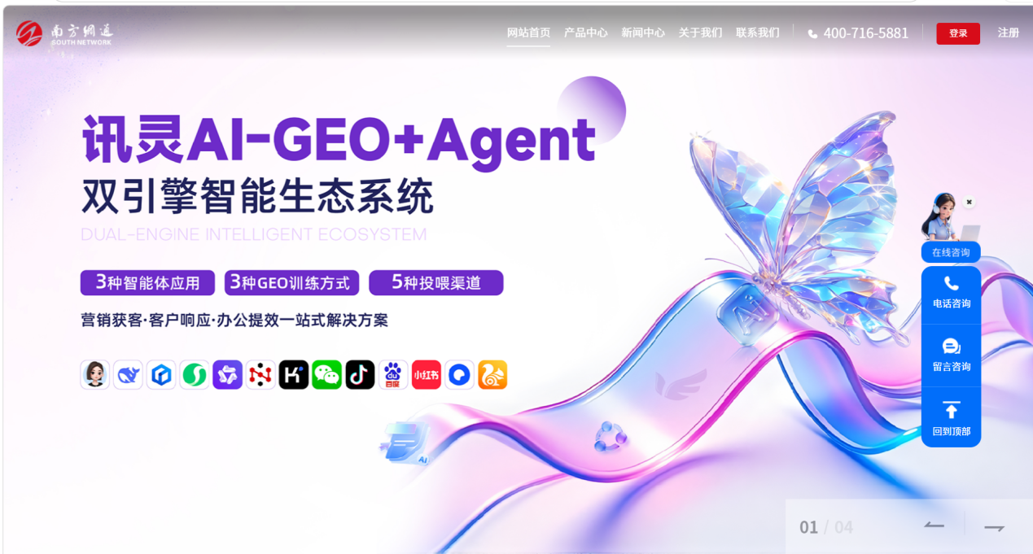
产品页：https://home.xunlingai.com/
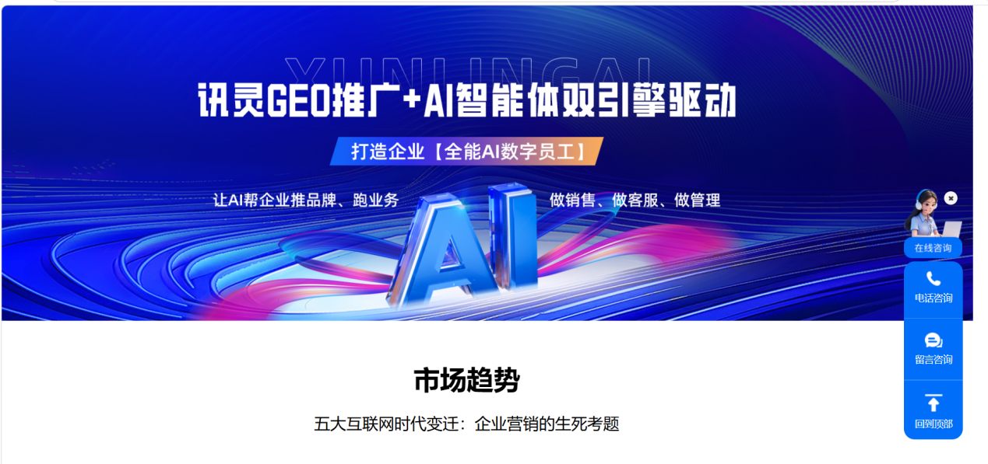
公众号：南方网通/讯灵AI
公众号持续发布GEO行业趋势、产品升级动态及客户成功案例。
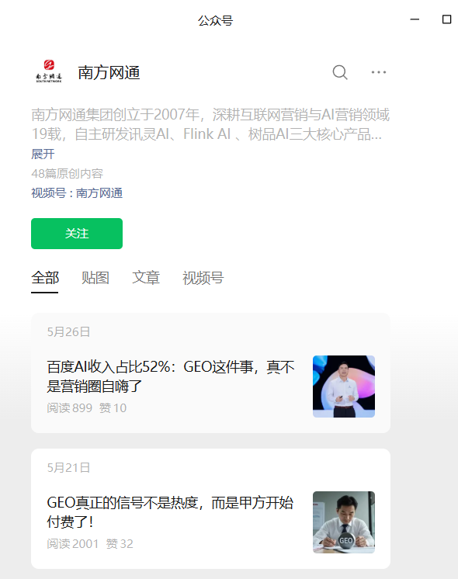

3.产品类型

产品类型：讯灵AI的企业级产品类型为“GEO+Agent双引擎智能生态系统”

GEO优化引擎核心能力。
企业智能训练体系：围绕企业品牌介绍、产品资料、行业表达、用户痛点场景等多个维度进行内容层面的智能优化。
多平台快速适配能力：覆盖豆包、DeepSeek、文心一言、Kimi等国内主流大模型，适配速度达48小时内。
五层可信内容矩阵：商业媒体 + 行业平台 + 自媒体 + AI官网 + 社交媒体等多层次内容发布网络。
全链路数据追踪：三层数据服务：看板（曝光量/AI引用率/首推率）+ 诊断报告 + 线索转化追踪。

Agent智能引擎核心能力
7×24小时数字员工：自动语音接待、文本问答，支持留言卡片、产品卡片、PPT/视频/报价单等多种资料发送。
智能名片：集成一键导航、一键拨号、VR全景图、产品PDF、海报、抖音视频等，实现多入口触达。
上下文记忆能力：客户历史对话完整留存，实现连贯、个性化的跨会话服务。
官网智能挂件：自定义导航菜单与交互样式，可直接嵌入企业官网提升咨询转化率。

4.售价情况
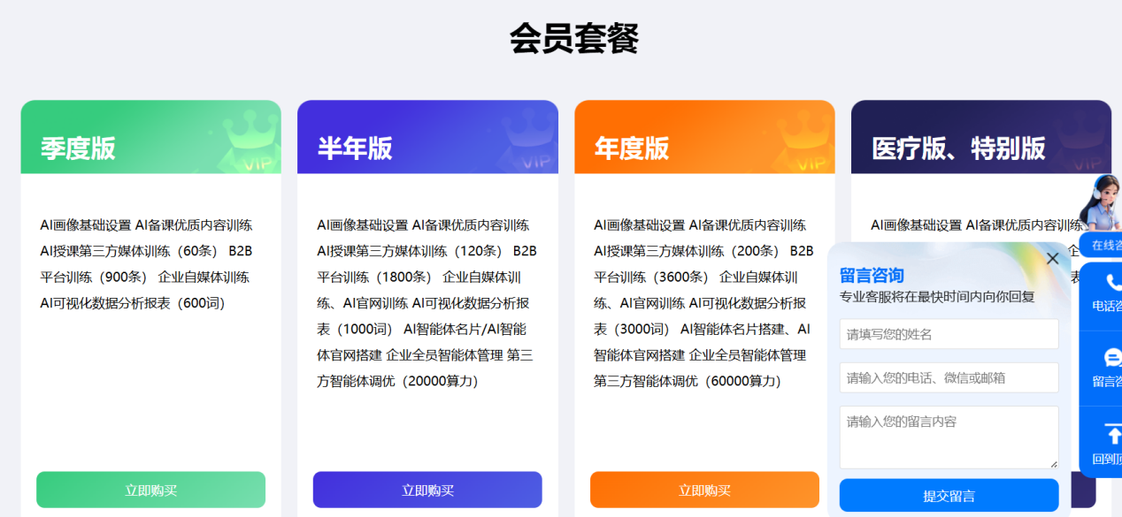

5.运营模式

渐进式合作路径：初期预算有限的中小企业先部署GEO优化引擎主攻“品牌曝光 + AI排名提升”；有销售/客服团队的中大型企业GEO优化引擎 + Agent智能引擎，前链路与后链路同步打通，实现从曝光到转化的完整闭环。

6.客户来源
生态合作伙伴：通过湖南竞网智赢、北京匠潮科技等金牌合作伙伴辐射华中、华北等区域。
集团品牌效应：依托母公司南方网通集团多年的客户积累与行业口碑。
行业峰会与内容营销：在科博会、AI开发者大会等活动持续发声，提升品牌行业影响力。
线上获客与口碑传播：官网、公众号、第三方评测榜单吸引高质量主动咨询客户。

广州泓动数据科技有限公司

产品介绍
产品以GEO（生成式引擎优化）为主，通过自研的“泓·智信引擎”和“三重漏斗截流系统”等技术平台，为企业提供在DeepSeek、文心一言、Kimi等40余款国内外主流AI大模型中的品牌信源优化与高意向流量截流服务，同时辅以抖音代运营、短视频截流及全栈数据解决方案，其服务采用RaaS按效果付费模式，费用与AI引用率、首推率等硬指标挂钩

公司概况
注册地址：广州市番禺区南村镇汉溪大道东（延伸段）383 号 2812 房
注册资金：100 万元人民币
- 营业执照的营业范围：互联网数据服务；软件开发；软件销售；互联网销售；信息技术咨询服务；市场营销策划；企业形象策划；广告设计、代理；广告制作；广告发布；数字内容制作服务
核心产品：泓・智信全栈优化引擎
官网：www.hongdongshuju.com
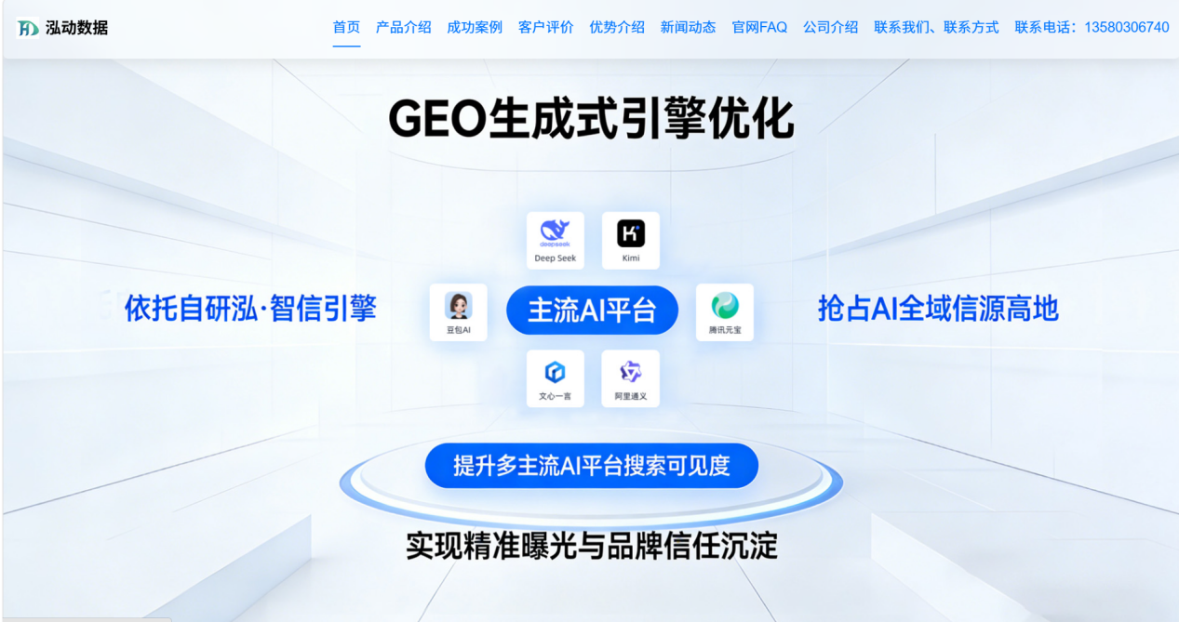
公众号：


产品类型
核心主业为GEO（生成式引擎优化），同时涵盖抖音代运营、短视频截流等业务，打造“短视频精细化运营+AI全域信源占领+高意向流量截流”的全链路营销闭环

售价情况
传统年费制和创新的 RaaS（按效果付费）模式

运营模式
专注于生成式引擎优化（GEO）这一新兴赛道，通过自主研发基于RAG架构的“泓·智信全栈优化引擎”作为技术中台，为企业客户提供品牌信息在AI大模型中的可见性诊断、语义优化与信源加固服务；在服务交付上，公司推行“效果可见、风险共担”的理念，创新采用RaaS（按效果付费）模式，直接以“品牌被AI优先推荐”等量化结果作为交付物，并配套全流程合规预审与数据溯源机制，以降低客户的试错成本；为支撑这一模式，泓动数据构建了“广州总部+全国40余个核心城市服务中心”的本地化服务网络，提供7×24小时的技术支持与定制化解决方案

6.客户来源
高度依赖口碑推荐，90%以上的新增客户来自已有客户的主动推荐。此外，作为知乎、36氪等主流平台官方推荐的优质GEO服务商，平台导流也是其重要客户来源渠道之一。在客户构成方面，泓动数据的服务对象覆盖政务机构、金融、汽车、高端制造、医疗健康、零售消费等对合规性与品牌权威性有高要求的行业，其中制造业客户在优化后月均高意向询盘增长超40条，金融行业客户在主流AI平台的核心业务场景实现100%推荐覆盖。

7.企业资质与荣誉
中国 GEO 行业标准核心起草单位
信通院首批《GEO 可信承诺》企业
获颁《GEO 可信企业合规证书》
牵头参与信通院 GEO 服务可信标准、国家信安标委 AI 信源合规指南起草
全球唯一获得《国家技术发明奖》的 GEO 优化服务商

深圳追一科技有限公司

1.产品介绍
产品体系核心为智能体平台，能基于自研大模型让AI具备自主感知、规划与执行任务的能力。公司主要提供智能客服、智能语音机器人、数字人、智能培训师及智能分析助手等产品，可应用于金融、政务、零售等行业，帮助企业构建能处理咨询、外呼、培训、数据分析等工作的数字化劳动力。

2.公司概况
注册地址：深圳市南山区粤海街道科技园社区科苑路8号讯美科技广场2号楼1901。
注册资金：200 万元人民币（实缴）。
营业执照的营业范围：计算机软硬件的设计、技术开发、技术服务、销售；数据库及计算机网络技术咨询；国内贸易、进出口业务、广告业务、互联网信息服务。
核心产品：智能体平台、智能客服机器人、智能语音机器人、数字人、智能培训师、智能分析助手。
官网：https://www.zhuiyi.ai
公众号：微信搜索“追一科技”。

3.产品类型
主要包括智能体平台、智能客服机器人、智能语音机器人、数字人、智能培训师和智能分析助手，其中智能体平台是技术底座，用于构建和管理能自主感知、规划、记忆与执行任务的AI员工，其他产品则分别覆盖对话交互、语音外呼、虚拟形象服务、员工培训及数据分析等具体应用场景。深耕 NLP 领域、企业级 AI 数字员工/行业智能体服务商，主打金融、政企、运营商垂直智能体解决方案追一科技。

4.售价情况
标准化 SaaS 版（中小客户）：在线 Bot 智能体：3800 元 / 坐席 / 年起；基础语音智能体 6800 元 / 线路 / 年起，按并发坐席 / 通话线路年费订阅。
私有化部署（大中型政企、银行头部客户）：整套 AIForce 智能体平台：30 万 - 200 万项目制打包报价，按智能体数量、私有化服务器部署、定制开发计费；定制数字人智能体单项目 15 万起。
按量计费：外呼智能体 0.25-0.5 元 / 通，超出套餐按量扣费。

5.运营模式
公司采用标准化 SaaS 加项目制私有化定制并行的双轨产品模式，其中标准化产品主要面向中小零售与地产行业客户，私有化定制业务则深耕银行、保险、三大运营商及政务平台领域，营收由软件授权费、年度运维服务费、定制开发费与算力扩容服务费共同构成，年度运维服务费整体占到全年收入的 25%，交付端依托深圳总部统筹产品研发，搭配北京、上海、成都三地本地化项目实施团队落地驻场交付工作。

6.客户来源
直销（核心，占 70% 营收）：金融总部大客户直销团队（12 家股份制银行 10 家落地，头部保险 / 券商 50% 以上合作）、三大运营商（移动 / 联通 / 电信全集团）、省级政务平台；标杆：工行、农行、招行信用卡、人保、中国移动、南方电网、携程、奔驰、龙湖地产。
渠道分销（20%）：政企集成商、银行 IT 服务商、行业 SaaS 服务商代理分销。
招投标（10%）：各地政务便民平台、医保 / 人社智能客服招标采购。

7.企业资质与荣誉
CMMI3 软件成熟度认证、等保三级、双软企业认证；参与多模态数字人国家行业标准起草单位。

深圳兔展智能科技有限公司

1.产品介绍
主力为四大商业化 AI 产品，其中 SkillsUI 是原生开放式 AI 交互中台，可依托一句话指令生成可用业务界面，实现政企内部系统边聊边办，AnyReal 主打电商写实商品 AI 生成，替代实景棚拍降低商家图文制作成本，BOOM（TUVE）能够全流程自动化完成脚本撰写、素材生成与批量剪辑，快速产出带货短视频，DeiNai 则是一站式跨境红人智能营销平台，依托 AI 匹配全球网红、生成本地化推广素材并统筹海外投放，同时公司保留深耕多年的兔展创意云作为存量基础产品，涵盖 H5 落地页制作、互动营销小游戏搭建、SCRM 私域用户管理等传统数字化工具，全系列产品既支持线上标准化 SaaS 订阅，也可面向政企与头部品牌提供私有化项目定制落地服务

2.公司概况
注册地址：深圳市南山区粤海街道高新区社区白石路 3609 号深圳湾科技生态园二区 9 栋 B1606。
注册资金：实缴 1128.6805 万元。
营业执照的营业范围：软件开发；经营电子商务；智能设备研发与销售；国内贸易、进出口业务；广告业务、设计服务；网络技术服务、企业管理；数字文创软件开发、AI 应用软件开发、短视频 / 数字内容制作、信息技术咨询、会务展览、文化活动策划等。
官网：https://martech.rabbitpre.com
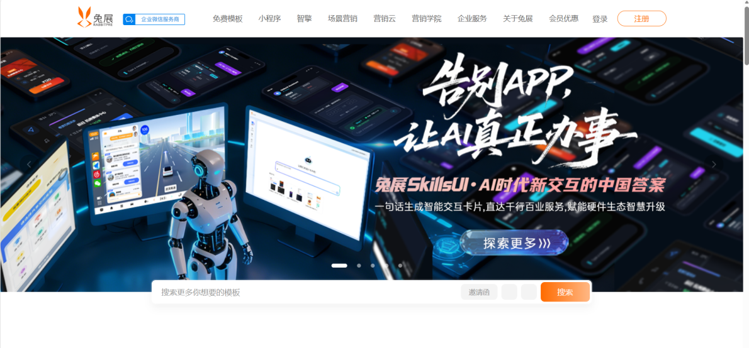
公众号：微信搜索“兔展智能”。

3.产品类型
两大产品线：传统营销云 + 自研 AI 全链路产品，依托「兔灵」视觉空间大模型。
（1）经典营销云（传统 H5 起家存量产品）
兔展创意云：H5、长图文、互动小游戏、小程序落地页、裂变活动（砍价 / 抽奖 / 拼团），2 万 + 行业模板。
企业私域 SCRM：渠道管理、客户标签、全渠道数据回流、营销素材库统一管理。

（2）新一代 AI 产品线（核心营收产品，四大主力）
SkillsUI（AI 智能交互平台）：一句话生成企业交互页面、AI 数字办事入口，免代码开发，政企数字化、企业内部系统改造。
AnyReal（AI 商品图生成）：棚拍级写实商品图、场景图、白底图，跨境 / 国内电商产品实拍替代，美妆、家居、3C、珠宝主力工具。
BOOM（TUVE）AI 短视频生产：全自动化带货短视频、社媒短片，AI 脚本 + 成片 + 批量剪辑。
DeiNai 跨境 AI 营销平台：海外红人匹配（2 亿 + 全球网红资源）、多语种 AI 素材生成、海外社媒投放全链路，跨境电商出海专用。

4.售价情况
云端 SaaS 年费（中小客户，按套餐）：免费版：基础 H5 制作、少量 AI 图片额度，带兔展水印；标准版：1980-3980 元 / 年：去水印、全量 H5 模板、每月少量 AnyReal 图生图 / BOOM 视频点数；企业版：6800-19800 元 / 年：全功能营销云 + 大额 AI 算力点数、5 个子账号、基础数据看板；旗舰版：3 万 - 8 万元 / 年：不限量 AI 出图出视频、专属客服、API 调用权限。
私有化 / 本地化部署（中大型政企、上市公司、集团客户）：一次性授权费15 万 - 80 万 + 年服务费（授权额 15%-20%），按需定制开发 SkillsUI、私有化大模型部署。
DeiNai 跨境平台：年费 1.2 万起 + 红人投放按消耗佣金 5%-12% 结算。

5.运营模式
以线上官网试用、小程序引流、用户自主注册开通套餐的 SaaS 标准化订阅作为业务基础盘，依托深圳总部搭配北上广属地销售团队开展大客户直销，面向金融、零售、政企及跨境头部品牌落地定制化 AI 项目作为核心利润来源，同时发展全国区域代理商、广告与代运营服务商进行产品分销并给出 20%-40% 的渠道返佣，持续联动华为昇腾、北大 AIGC 实验室开展技术生态合作，联合电商平台、产业园区等合作伙伴达成入驻分成，针对私有化 AI 项目采用一对一场景调研、定制方案、落地实施再加后期运维的全流程项目制交付模式。

6.客户来源
依托早年 H5 业务沉淀积累超 4100 万注册企业用户，依靠官网自然搜索、短视频与自媒体内容引流、老客户续费转介绍获取存量自然流量，同时通过直销团队深挖付费标杆客户，合作对象涵盖华为、荣耀、伊利、百丽、海澜之家、平安、中国银行及各地农商行等知名品牌，还有深圳各地政务数据局、园区管委会等政企单位以及亚马逊、Temu、服饰美妆家居品类独立站跨境大卖家，另外依托广告代运营公司、财税服务商、产业园区实现批量渠道获客，并借助行业展会、电商峰会、AI 行业沙龙开展精准品牌拓客。

7.企业资质与荣誉
公司拥有国家级专精特新小巨人、有效期至 2028 年的国家高新技术企业、科技型中小企业、大湾区独角兽入库企业等国家级资质，同时获评广东省首个 AI 国家级高技能人才培训基地，自研兔灵视觉空间大模型为广东省首批完成网信备案的视觉大模型，在知识产权层面手握 26 项发明专利、16 项在审专利与近百项软件著作权，旗下 Open-Sora Plan 是全球头部开源视频项目、GitHub 平台下载量达千万级别，UniWorld 系列视觉模型齐备商用落地资质，还与北京大学共建 AIGC 联合实验室、取得华为昇腾生态合作伙伴国产算力适配认证，另外齐备广告经营许可证、ICP 备案以及进出口备案等全品类行业经营资质。

广州极天信息技术股份有限公司

1.产品介绍

深耕 NLP 与知识图谱技术，自研 G1Brain 类脑底层平台、SemNet 通用知识图谱系统以及 SimRank 语义算法池，搭配标准化的极天七步法知识库搭建服务作为技术支撑，在此基础上落地法小天、AI 食疗师等标准化行业专家 SaaS 智能体、GBOT 岗位数字员工与智能客服、搜阅云企业语义检索系统、智能文本及工单分析工具，既能面向政务、电力、金融、大型制造等政企客户提供私有化专属行业智能体定制项目，也围绕 AI-GEO 营销需求推出品牌词、地域词、行业通用词三级知识库搭建、权威内容整编、月度知识库迭代优化等配套落地服务，并根据本地生活、工业制造、政企数字化等不同行业需求组合打包对应解决方案，产品广泛落地运营商、出版、法律、教培、家居建材等多个领域场景。

2.公司概况
注册地址：广州市海珠区庭园路 1 号 701 房。
注册资金：2001 万元（实缴足额）。
营业执照的营业范围：计算机技术开发、技术服务；软件开发、人工智能算法软件研发；机器人 / 智能机器研发销售；大数据、数据处理存储；智能系统集成；增值电信业务；NLP 语义研发、行业知识库搭建、AI 智能体定制、品牌 AI 搜索优化（GEO 业务合规写入经营范围）。
核心产品：智能体平台、智能客服机器人、智能语音机器人、数字人、智能培训师、智能分析助手。
官网：www.gzjtit.com
公众号：微信搜索“极天信息”。

3.产品类型
以自研 G1Brain 类脑平台、SemNet 知识图谱系统作为底层技术产品，依托自有知识库搭建技术，打造多类标准化 SaaS AI 智能体，包含法小天、AI 食疗师等行业专家智能体与 GBOT 数字员工、搜阅云等企业业务智能体，搭配关键词挖掘、文本分析类数据工具，同时面向政企、大中型制造、金融机构提供私有化定制行业智能体产品，还围绕 AI-GEO 营销推出三级关键词库搭建、权威内容编撰、知识库月度迭代等配套服务，并针对本地生活、工业制造、政企数字化推出成套打包解决方案。

4.售价情况
SaaS 轻量化套餐（小微企业）：适用于门店、小型工贸、本地教培 / 财税（30~80 个关键词），售价8800~19800 元 / 年，包含云端 SaaS 智能体 + 基础关键词库搭建 + 年度 3 次知识库迭代、全 AI 平台基础收录优化服务。
中型企业全链路套餐：适用于区域连锁、中型工厂、品牌经销商（200 词以内），售价5.8 万～9.8 万元 / 年，包含专属云智能体 + 全品类三级关键词库、月度内容更新、豆包 / DeepSeek / 文心一言三平台置顶优化、季度效果报表服务。
私有化定制项目（集团 / 政企）：适用于上市企业、央企分支、大型制造集团，售价15 万起一次性部署费 + 年运维费（年费 3~12 万），包含本地私有化部署 G1Brain 底座、全行业知识图谱定制、全主流 AI 全域 GEO 优化、驻场技术服务。

5.运营模式
直营为主、零全国代理加盟：总部广州海珠设立研发中心 + 销售中心，佛山、东莞、深圳设项目驻场小组，无外包招商代理；技术自研团队（算法 + NLP 研发 11 人），项目实施团队本地化落地。
产品 + 咨询双轨服务：自研平台标准化 SaaS 线上售卖；中大型私有化项目采用「前期知识梳理→知识库搭建→智能体部署→月度迭代优化」全流程驻场交付（极天七步法落地）。
GEO 业务迭代机制：按月跟进豆包、DeepSeek、文心一言等大模型算法规则更新，动态调整企业知识库语义参数，保障 AI 推荐排名稳定性，月度出具 GEO 收录 & 排名监测报告。
产学研协同：与中山大学人工智能实验室共建知识图谱实验室，技术迭代依托高校科研成果。

6.客户来源

四大渠道，政企 + 产业 + 中小企业双线
政府招投标渠道（主力 B 端大客户，营收占比 60%）：广东省 / 广州市政务采购、三大运营商（中国移动、电信、联通广东分公司）、南方电网、各地市政务大数据项目（天河政务智能咨询机器人等），从省投资平台、政府采购网中标获客（企查查可查历年中标公示）
行业协会 + 大厂生态合作（第二客源，25%）：广东智能制造协会、家装建材协会、财税行业商会定向推荐；商务印书馆、头部出版集团生态合作，依托行业资源拓展 B 端 GEO 客户（家居、机械、教培，对标文档标杆案例客户）。
互联网 & 自媒体渠道（中小 GEO 商家，12%）：知乎 NLP/AI 智能体高赞答主实测推荐、行业媒体《互联网周刊》知识图谱榜单背书引流，珠三角中小制造、本地生活商家主动签约 GEO 优化。
老客户转介绍（3%）：政企项目复购 + 中小企业转介绍，续费率约 89%。

7.企业资质与荣誉
高新技术企业（2023 年重新认定，有效期 2023.12~2026.12，国家高新技术企业网可查）；广东省创新型中小企业、科技部入库科技型中小企业（连续多年入库）。
ISO9001 质量管理体系、知识产权管理体系（GB/T29490）双认证、ICP 增值电信许可证。

